触摸屏模组规格书

客户
模组型号 | N70006Z
文档版本 | V0.1
日期 | 2010-07-17

文档版本更新历史
版本 | 日期 | 说明
V0.1 | 2010-07-17 | 初始版本

目录

1 简介 2
2 内容描述 2
3 基本特征 2
4 机械特性 2
5 光学特性 3
6 抗干扰与防静电 3
7 环境要求检测 3
8 电气特性 4
9 通讯协议 4
10 外观检测说明 5



- 简介
项目N70006Z-A是7寸的全屏触摸的电容式触摸屏模组，主要应用在7寸的MID,电子书等便携式设备上，为其提供更加人性化的输入体验。项目N70006Z-A采用的Focaltech公司的FT5406芯片作为处理IC,可以提供5点触摸位置以及内置的手势。FT5406芯片同时支持USB,UART,I2C,SPI等多种协议和主控芯片进行通讯，而项目N70006Z-A采用其中的I2C协议。
- 内容描述
本文档内容包括项目N70006Z-A触摸屏模组的规格，性能，测试规范，及应用指导。规格主要介绍模组的主要参数，性能包括机械特性，光学特性和电气特性，测试规范主要有机械特性测试，外观测试，及触摸性能测试，应用指导包括I2C协议的具体使用指导和应用中的注意事项。
- 基本特征

名称 | 描述 | 单位
触摸屏规格 | 7 | Inch
外观尺寸 | 159.4X101.75 | mm
感应区域 | 155.1X92.3 | mm
感应线的数目(Tx:Rx) | 28:16
分辨率(X:Y) | 1792:1024
输入类型 | 多手指输入
数据速率 | 60 | fps
连接类型 | FPC
线性 | ≦10%
控制IC | FT5406

- 机械特性

名称 | 描述 |  | 备注
面板
操作类型 | 手指触摸
面板厚度 | 1.35 | mm
表面硬度(Pencil) | 6H
FPC
表面抗性(vertical 90) | 强度 ≧500g/cm  速度 50mm/min
弯折抗性 | 弯折角度 180  弯折半径 R1.0mm

机械特性测试
名称 | 要求结果 |  | 测试方法
铁球冲撞 |  | 测试后不能存在裂纹 | 使用一个直径13mm的铁球从面板上方50cm的高度落下。测试2次
静荷测试 |  | 测试后不能存在裂纹 | 面板中间约200mm²的区域放置4.5Kg的负荷保持1分钟

- 光学特性
名称 | 描述 | 备注
雾度 | ≦5%
透光率 | ≧87%

- 抗干扰与防静电
对于触摸屏都需要考虑抗干扰（EMI）和防静电（ESD）。
对设备的正面和背面的内侧涂上一层接地的导电层可以起到EMI和ESD保护的作用，对于有外置的机械输入按键连接到模组IC的情况，可以考虑让按键通过一个低阻抗通路接地。
实际应用当中，对于手持式移动设备，触摸屏模组应该尽量远离设备的天线部分。
保证整机设备的电源噪声低于100mV。

- 环境要求检测
环境要求
名称 | 要求
工作环境 | 温度 -20℃ - 40℃ 湿度 10%-90%  温度40℃ - 60℃ 湿度 10%-60%
贮存环境 | 温度 -30℃ - 60℃ 湿度 10%-90%  温度60℃ -70℃ 湿度 10%-60%

可靠性测试
特性 | 内容 | 测试要求
可靠性 | 高温/高湿 | 温度60℃，湿度90%环境中持续240小时，常温恢复24小时
可靠性 | 高温贮存 | 80℃环境中持续240小时，常温中恢复24小时
可靠性 | 低温贮存 | -30℃环境持续240小时，常温中恢复24小时
可靠性 | 热工艺处理周期 | 温度-40℃环境持续0.5小时，换到温度80℃的环境持续0.5小时，反复10次后在正常温度下恢复24小时

- 电气特性
最大额定值
符号 | 描述 | 值 | 单位
VDDA-VSSA | 供应电压 | -0.3～+3.6 | V
TA | 输入电压 | -0.3～VDDA+0.3 | V
Topr | 工作温度 | -40～85 | ℃
Tstg | 贮存温度 | -55～110 | ℃

直流电特性
符号 | 描述 | 最小值 | 典型值 | 最大值 | 单位
VOL | 逻辑0输出电压 | - | - | 0.2*VDDA | V
VOH | 逻辑1输出电压 | 0.8*VDDA | - | - | V
VIL | 逻辑0输入电压 | -0.3 | - | 0.2*VDDA | V
VIH | 逻辑1输入电压 | 0.8*VDDA | - | VDDA | V
ILI | I/0漏电流 | -1 |  | 1 | uA
Iopr | 正常运行模式功耗 | -- | 3 | 4.5 | mA
Imon | 监控模式功耗 | -- | 2.4 | -- | mA
Islp | 睡眠模式功耗 | -- | 0.03 | -- | mA

- 通讯协议
参考文档《普容N70006Z-A项目I2C协议说明》。

- 外观检测说明

表面检测方法
1. | 利用一个40W的白炽灯，或者办公室的普通白灯，依照下图检测透光和反光。眼睛到触摸面板的距离在40±10cm
1. | 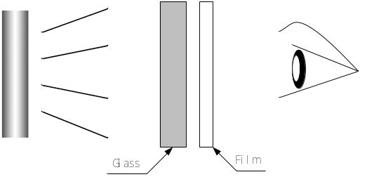  透光率测试 |  |  |  | 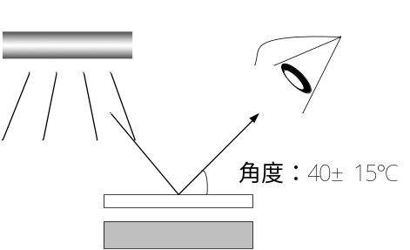  反光率测试
2 | 对于可视区域外的微小杂质，可以考虑保留，除非这些杂质影响电特性
检测结果标准
异物
点状异物  （直径=(宽+长)/2） |  | 直径小于0.2mm |  | 允许
 |  | 0.2mm<直径≦0.4mm |  | 允许4个点，并且相互之间的距离大于20mm
 |  | 直径大于0.4mm |  | 不允许
线状异物 |  | 宽度≦0.1mm长度≦5mm |  | 允许2个并且距离必须小于20mm才算通过
 |  | 0.1mm≦宽度或者5mm≦长度 |  | 不允许
划痕
 |  | 宽度≦0.05mm长度≦3mm |  | 可以忽略
 |  | 0.05mm<宽度≦0.1mm  3mm<长度≦7mm |  | 最多允许2个并且距离不得小于20mm
 |  | 0.1mm<宽度或者  7mm<长度 |  | 不允许
缺口
边角缺口 |  |  | 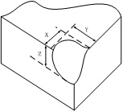 |  |  | X≦2.0mm,Y≦2.0mm  Z≦t;  （t表示触摸屏厚度）  不超过2个缺口就算合格
边缘缺口 |  |  | 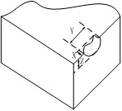 |  |  | X≦2.0mm,Y≦3.0mm  Z≦(t/2)mm;  (t表示触摸屏厚度)  每边允许3个，且相互之间的距离大于20mm

